Norbert Hönninger festeggia 40 anni di lavoro con LAUDA

Premiato il lavoro affidabile

Lauda-Königshofen, 18 giugno 2025 – LAUDA DR. R. WOBSER GMBH & CO. KG ha premiato Norbert Hönninger per i suoi 40 anni di attività in azienda. Nel corso di una cerimonia, gli amministratori delegati, il gruppo di gestione, il consiglio di fabbrica e il sindaco di Lauda-Königshofen hanno reso omaggio alle straordinarie prestazioni del dipendente di lunga data, che ha contribuito a plasmare l'azienda per quattro decenni.
Norbert Hönninger ha iniziato la sua carriera in LAUDA il 1° giugno 1985, dove ha lavorato inizialmente al preassemblaggio di termostati frigoriferi specifici per il cliente. Dopo un periodo di preassemblaggio dei frigoriferi, nel novembre 1987 è passato alla logistica operativa, dove è rimasto per oltre 35 anni. Dal 1986 al 1989 ha frequentato la scuola di specializzazione in ingegneria meccanica e costruzione di utensili. Nel suo ruolo di controllore della produzione, era responsabile della creazione e dell'ottimizzazione dei piani di produzione e della gestione completa degli ordini di produzione. In particolare, durante la pandemia di coronavirus, ha affrontato con grande impegno l'impegnativa sfida della fornitura dei pezzi.
Nel suo discorso elogiativo, il Dott. Gunther Wobser, socio dirigente di LAUDA, ha reso omaggio agli speciali risultati del giubilato: “Norbert Hönninger ha plasmato LAUDA per oltre quattro decenni con il suo approccio ponderato e la sua lungimiranza. Festeggiamo il suo anniversario, che dimostra il valore dei dipendenti a lungo termine per la nostra azienda familiare. Il suo continuo sviluppo e impegno lo rendono un modello da seguire.” Il Dott. Wobser ha consegnato a Hönninger il Certificato d'Onore LAUDA e il Certificato d'Onore della Camera di Commercio e dell'Industria.
Dott. Lukas Braun, sindaco della città di Lauda-Königshofen, ha sottolineato l'importanza sociale di tali risultati lavorativi e di vita e ha elogiato l'anniversario come segno di affidabilità. Ha sottolineato che la fiducia reciproca tra datori di lavoro e dipendenti è particolarmente importante in tempi difficili. Norbert Hönninger ha irradiato stabilità e competenza professionale per oltre quarant'anni e ha incarnato un nucleo di collaboratori fedeli, prezioso allora come oggi. Il Dott. Braun ha portato le sue congratulazioni e il certificato d'onore del Ministro Presidente del Baden-Württemberg, Winfried Kretschmann.
Christoph Baumann, Direttore della Produzione Globale, ha sottolineato l'impatto duraturo del giubilare sull'azienda: “Norbert Hönninger ha ottenuto una performance impressionante e ha svolto un ruolo decisivo nel plasmare LAUDA. Ha sempre agito con compostezza e lungimiranza ed è stato un pilastro centrale per molti anni.”
Il Presidente del Consiglio di fabbrica Elmar Mohr ha ricordato i significativi eventi sociali del 1985 e ha reso omaggio al continuo sviluppo del dipendente, dagli inizi alla stazione di controllo della produzione a tutta la sua carriera. Mohr ha sottolineato l'approccio prudente e il modo strutturato di lavorare di Norbert Hönninger e ha portato i saluti dell'IG Metall e di tutto il personale.
Dal 1° novembre 2024, il giubilare è in fase di pensionamento parziale. L'appassionato pescatore ed escursionista andrà ufficialmente in pensione il 31 ottobre 2026, quando avrà più tempo per i suoi hobby.

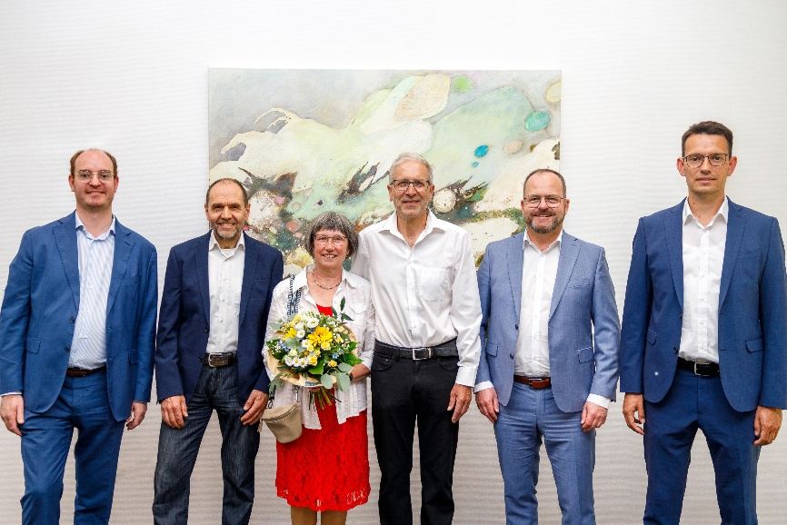

Immagine: Dott. Gunther Wobser (secondo da destra), socio dirigente di LAUDA, ha premiato Norbert Hönninger (al centro) per i suoi 40 anni di servizio. Altre congratulazioni e saluti sono stati offerti da (da sinistra a destra): Dott. Lukas Braun (sindaco della città di Lauda-Königshofen), il presidente del consiglio di fabbrica Elmar Mohr e Christoph Baumann (direttore della produzione globale). © LAUDA

Noi siamo LAUDA – leader del mercato mondiale in fatto di temperature esatte. I nostri apparecchi e impianti di termostatazione sono il cuore di applicazioni importanti e contribuiscono quindi ad un futuro migliore. Siamo fornitori di soluzioni complete e garantiamo una temperatura ottimale nella ricerca, nella produzione e nel controllo qualità. Siamo il partner affidabile per la mobilità elettrica, l'idrogeno, il settore chimico, farmaceutico e delle biotecnologie, i semiconduttori e la tecnica medicale. Da quasi 70 anni rinnoviamo ogni giorno l'entusiasmo dei nostri clienti con una consulenza competente e soluzioni innovative. In tutto il mondo.

Nell'azienda siamo sempre un passo avanti: quello decisivo. Esigiamo sempre il massimo dai nostri collaboratori e da noi stessi: per un futuro migliore da costruire insieme.

Contatto stampa
Mettiamo a disposizione della stampa informazioni dettagliate sulla nostra azienda, la LAUDA FabrikGalerie e i nostri progetti nel campo della promozione delle innovazioni, della digitalizzazione e della gestione delle idee. Saremo lieti di intrattenere un dialogo aperto: non esitate a contattarci!

CHRISTOPH MUHR
Direttore Comunicazione aziendale
T + 49 (0) 9343 503-349
christoph.muhr@lauda.de

LAUDA DR. R. WOBSER GMBH & CO. KG, Laudaplatz 1, 97922 Lauda-Königshofen, Germania/Germany. Società in accomandita: Sede di Lauda-Königshofen, registro delle imprese di Mannheim, HRA 560069. Scio accomandatario: LAUDA DR. R. WOBSER Verwaltungs-GmbH, sede di Lauda-Königshofen, registro delle imprese di Mannheim, HRB 560226. Amministratori delegati/Managing Directors: Dott. Gunther Wobser (presidente/President e CEO), dott. Mario Englert (CFO), dott. Marc Stricker (COO)

